附件2:
2020年资产评估师继续教育补学操作流程
一、登录国会在线http://zpx.e-nai.cn/learner/login，选择“执业会员”方式登录。按提示输入评估师执业编码+身份证号。点击登录后，如提示“非执业会员无法登录，需联系管理员”，则点击登录框中的“无法登录”，如图：
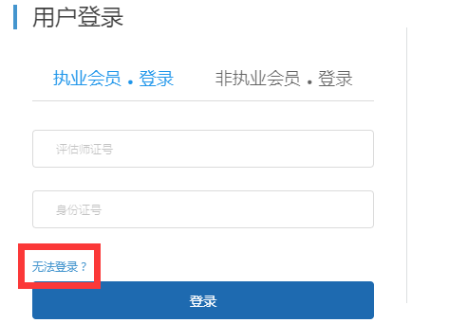
点击“是”即可自动跳转到中评协行业管理平台，完成信息采集，采集完成方可登录。如图：
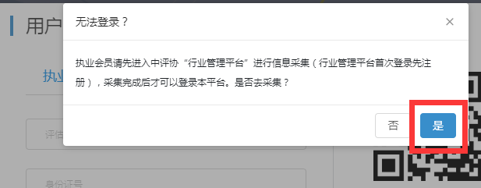
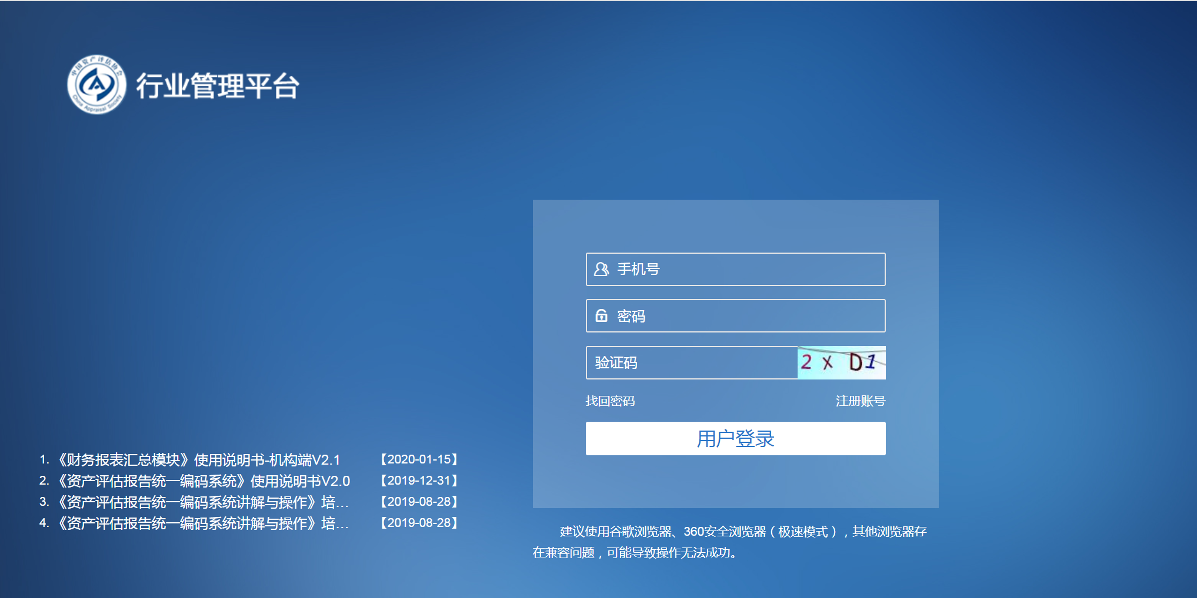
二、登录成功后，界面显示为2021年继续教育课程，请在浏览器地址栏内粘贴以下网址：http://zpx.e-nai.cn/learner/training_class/12，回车访问，进入2020年补时专区。如图：
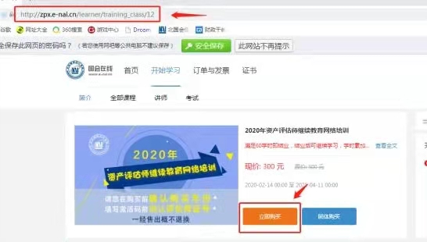
三、购买后开始补时学习。
四、请注意补时学员需自行学满60学时（会在“已完成”中体现），视为完成补时。
五、北京国家会计学院服务热线:400-063-0318、010-64505252。
内蒙注协考培部电话：0471-4192596、4192597。

